Муниципальное казенное общеобразовательное учреждение

средняя общеобразовательная школа №8с.Благодатное

Сценарий спортивного соревнования
«Весёлые старты»
для учащихся 6 классов

Учитель физической культуры:
Белик Елена Николаевна

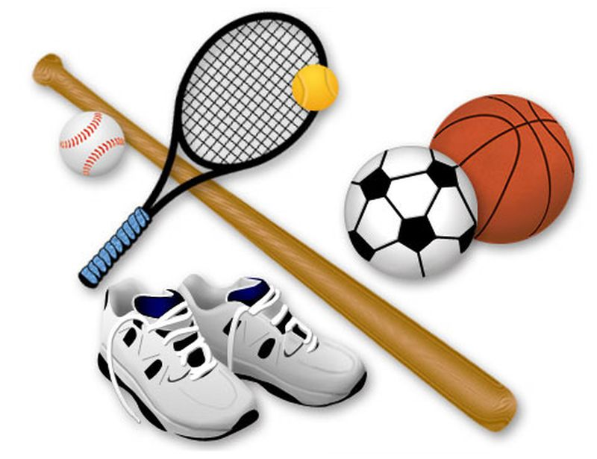

2020год

Сценарий

«Весёлые старты для учащихся 6а и 6б классов», посвященный 75 летию великой победы!

ЦЕЛИ И ЗАДАЧИ:
1. Формирование здорового образа жизни.
2. Повышение социальной активности и укрепления здоровья учащихся.
3. Приобщение их к занятиям физической культурой и спортом.
4. Реализация умений и навыков, полученных на уроках в соревнованиях с достойными соперниками.
5. Сделать этот день праздником.
6. Повышение эмоционального настроения.
МЕСТО ПРОВЕДЕНИЯ: спортивный зал.
УЧАСТНИКИ: учащиеся 6-х классов и учителя
ИНВЕНТАРЬ: воздушные шары – 18 шт., карандаши-2 шт., мешки – 2 шт., гимнастические обручи – 4 шт., канат для перетягивания, магнитофон, свисток, поворотные стойки – 2 шт., баскетбольные мячи-4 шт. ,теннисные ракетки-2 шт.
Ход праздника

Звучит музыка военных лет, ученица читает стихотворение о войне

В тот страшный день земля рванула в небо.
От грохота застыла в жилах кровь.
Июнь цветастый сразу канул в небыль,
И смерть, вдруг, оттеснила жизнь, любовь.
Надели гимнастёрки и шинели
Вчерашние мальчишки – цвет страны.
Девчонки на прощанье песни пели,
Желали выжить в грозный час войны.
Война, как ком, катилась по дорогам,
Неся разруху, голод, смерть и боль.
Осталось их в живых совсем немного,
Принявших первый, самый страшный бой!
В атаку шли за правду, за Отчизну,
За мир, за мать с отцом, за добрый дом.
Чтоб защитить от ужасов фашизма
Права на жизнь, что рушилась кругом.
Сирень, гвоздики, нежные тюльпаны…
Начало лета, жизнь вокруг кипит.
Жива любовь, зарубцевались раны,
Но этот день июня не забыт!
(Т. Лаврова)
Ведущий 1:

- Добрый день, дорогие друзья! От всей души приветствуем вас на нашем спортивном празднике «Весёлые старты!», посвященный 75 летию великой Победы!
Ведущий :Дорогие гости, рассаживайтесь поудобней, так как скоро появятся наши участники соревнований – наши главные действующие лица, которые просто рвутся в бой.
Встречайте: (под спортивный марш в зал заходят команды)

Ведущий 2:
Команда учащихся 6а класса, капитан ______________________________
Команда учащихся 6б класса, капитан ___________________________

У нас сегодня – праздник спорта, и для праздника у нас есть всё - хорошее настроение и уважаемое жюри, в составе:
1. Председатель жюри-_____________________________________________
2. Члены жюри: ___________________________________________________
Ведущий 1:
Мы надеемся, что в наших соревнованиях принимают участие те, кто дружит со спортом, с физкультурой, с юмором и умеет смеяться.
На любых соревнованиях существуют правила, на наших тоже есть такие.

Правила соревнований

1.Играем не ради корысти, а ради удовольствия – своего и других.
2. Играем честно. Обидно, когда проигрываешь, но все равно не мухлюй и не злись.
3. Будь стойким: не унывай при неудаче и не злорадствуй.
4. Если выиграл – радуйся, но не зазнавайся!
5. Не упрекай партнера за промахи, старайся поправит беду своими успехами.
6. Сохраняй спокойствие независимо от исхода игры.
Ведущий 2:
Теперь ждем ответного слова от участников соревнований.
Торжественная клятва.
От имени всех участников соревнований торжественно клянёмся:
участвовать в этих соревнованиях, соблюдая правила, по которым они проходят и уважая заведомо слабого соперника;
-клянёмся бежать только в указанном судьёй направлении – шаг влево, шаг вправо считается попыткой к бегству;
-клянёмся передвигаться только на тех конечностях, на которых разрешают правила;
-клянёмся соблюдать олимпийский девиз: Быстрее, выше, сильнее», что значит: быстрее ветра не бежать, выше крыши не прыгать, сильнее соперника судью не бить;
-клянёмся подножки сопернику не подставлять, упавших не добивать;
-клянёмся громче соперников не кричать, кроссовками в них не кидать;
-клянемся соревноваться в истинно спортивном духе во славу спорта, во имя чести своей команды;
-клянемся не подраться из-за первого приза, но победить любой ценой!
КЛЯНЁМСЯ! КЛЯНЁМСЯ! КЛЯНЁМСЯ!

Ведущий 1
Итак, соревнования «Веселые старты» считать открытыми!
И мы переходим к соревнованиям. Первый конкурс:
1.«ФЕЙЕРВЕРК»
Напротив каждой команды подвешены воздушные шары (по количеству участником в каждой команде). Участник с карандашом в руке подбегает к шарам, лопает один шар и возвращается к своей команде, передав карандаш следующему участнику. Побеждает та команда, которая быстрее лопнет все свои шары.
Ведущий:
Отлично справляются наши участники с заданием. Громким фейерверком они озвучили начало великой битвы! А теперь переходим к основным заданиям.
Ведущий:
Мячик в руки я возьму,
И к тебе его прижму.
Ты держи его сильней,
Вместе побежим быстрей!
Следующий наш конкурс называется
2. «ПЕРЕНЕСИ МЯЧ»
В парах (2 девушки или 2 юноши ), держа руки за своей спиной, должны приставным шагом добежать до поворотной стойки и обратно, прижимая друг к другу мяч и не уронить его. Побеждает команда, которая быстрее и правильней справится с заданием.
Ведущий:
Молодцы наши участники, хорошо и дружненько справляются с заданием. А теперь следующий конкурс называется

3 «КОСМИЧЕСКИЕ ПОЛЕТЫ»
Каждая команда строится за общей линией старта в колонну по одному Перед каждой колонной на расстоянии 15 м установлена поворотная стойка. У первого игрока в руках гимнастический обруч. По сигналу он надевает его на пояс и бежит вперед, обегает стойку, передает обруч следующему участнику. Побеждает та команда, участники которой быстрее вернуться в исходное положение.
Ведущий:
Сейчас мы ждем от жюри объявления предварительного итога после трех конкурсов.
Жюри объявляют предварительный итог конкурсов.
Ведущий:
Все обходят это место,
Здесь земле как будто тесно.
Здесь осока, кочки, мхи…
Нет опоры для ноги.
4.«БОЛОТО»
Команды выстраиваются во встречные колонны. На дистанции лежат маленькие гимнастические обручи (по количеству участников с одной стороны). У направляющего в руках тоже обруч. По команде ведущего вы должны занять по одной «кочке», а свободным обручем прокладывать путь вперед, передвигаясь по «кочкам». Участникам нельзя выходить за пределы обруча. Противоположная команда начинает выполнять тоже задание только после того, как будет переправлен последний участник с одной стороны. Последняя девушка должна будет собирать все пустые обручи. Когда последний участник с обручами пересечет линию финиша, задание будет
считаться выполненным.

5. «Бадминтон»
(Ракетку ни чем заменять не будем, а чеканить будем обычный воздушный шарик).На линии старта стоит первый участник забега. В одной руке у него ракетка, в другой – шарик. Напротив, на линии финиша, установлено ведро;
Игрок должен, ударяя ракеткой по шарику, провести шар до финиша и уложить его в ведро. Затем игрок возвращается и передает эстафету следующему;
Второй участник бежит к ведру, достает из него шарик и ведет его к команде; Действия чередуются: один игрок бежит с шаром к ведру – к финишу, другой от ведра; Никто не имеет права нести шар в руках или ударять его рукой, все только ракеткой;

Ведущий:
Все получается в спорте у наших будущих олимпийцев. Следующий конкурс называется
6. «С баскетбольными мячами»
Участник держит два мяча в руках, добегает до обруча, пробегает через обруч и возвращается обратно.

Жюри объявляет предварительный итог.
Ведущий:
Наши команды отдохнули и готовы состязаться дальше! И следующий наш конкурс…
7.«ПРЫЖКИ В МЕШКАХ»
Команда должна по очереди преодолеть дистанцию, прыгая в мешках. Побеждает команда, которая быстрее справиться с заданием.
Ведущий:
Итак, последний конкурс называется…..
8.«ПЕРЕТЯГИВАНИЕ КАНАТА»
Команды в полном составе перетягивают канат.
Ведущий:
Слово для окончательного подведения итогов и награждения предоставляется главному судье.
Подводятся итоги. Объявляется победитель Награждение команд.
Ведущий:
Наши соревнования подошли к концу.
Сегодня, наши соревнования были посвященны 75- летию великой победы!
Давайте, почтим память наших предков, минутой молчания.

Всем спасибо за участие!

Используемая литература:

- Спортивно-оздоровительные мероприятия в школе. автор составитель О.В.Белоножкина и другие. Волгоград: Учитель, 2017.
- Тематические физкультурные занятия и праздники в школьном учреждении. Пособие для педагогов шк. учреждений. – М.: Гуманит. изд. центр ВЛАДОС, 2019.
- Уроки здоровья: Книга для учителя: Из опыта работы. – М.: Просвещение, 2017.
- Двигательные игры, тренинги и уроки здоровья, 1-6 классы. Н. И. Дереклеева, М.: ВАКО, 2018 (Мастерская учителя).

